
TRƯỜNG ĐẠI HỌC QUỐC GIA HÀ NỘI
ĐẠI HỌC KHOA HỌC TỰ NHIÊN

Khoa : Toán – Cơ – Tin học
---------------  ---------------



TIỂU LUẬN GIỮA KỲ

Môn: Thiết Kế Và Đánh Giá Thuật Toán

Đề Tài :

PHƯƠNG PHÁP ĐỆ QUY VÀ BÀI TOÁN THÁP HÀ NỘI

Sinh viên thực hiện : Ngô Thị Quyên
Mai Xuân Dương
Phan Văn Đại

Lớp : A3K55 Toán Tin

Hà Nội, ngày 12/4/2014

- Phần mở đầu
Giới thiệu nội dung gồm các phần sau đây:
- Tổng quan về đệ quy
- Giới thiệu bài toán Tháp Hà Nội
- Sử dụng đồ họa xây dựng trò chơi Tháp Hà Nội
- Tổng quan về đệ quy
- Đệ quy là gì.
Khái niệm
Khái niệm được định nghĩa là đệ quy khi khái niệm đó được định nghĩa hay xác định bởi chính nó.
Giải thuật đệ quy là phương pháp giải bài toán bằng cách rút gọn bài toán thành một (hoặc một số) bài toán con tương tự như vậy dưng dữ liệu cần xử lí nhỏ hơn với trạng thái dừng tồn tại.
Trong thực tế việc nhìn nhận các bài toán, giải thuật, các sự kiện, sự vật, quá trình… dưới góc độ của đệ quy sẽ cho ta một thuật giải đơn giản và hiệu quả hơn.
Việc phân tích đối tượng thành nhiều thành phần mà trong số các thành phần có chứa thành phần của đối tượng được mô tả được gọi là mô tả mang tính đệ quy hay mô tả chính đối tượng qua chính nó.

Ví dụ:
Mô tả đệ quy tập số tự nhiên.
Số 0 là số tự nhiên (1 ).
Số tự nhiên bằng số tự nhiên cộng 1
n => (n+1)
- Nhận dạng bài toán đệ quy
  - Đặc trưng của các bài toán có thể giải bằng đệ quy.
- Các bài toán phụ thuộc tham số
- Ứng với giá trị đặc biệt nào đó của tham số thì bài toán có giải thuật để giải (trường hợp suy biến).
- Trong trường hợp tổng quát bài toán có thể qui về dạng tương tự với một bộ giá trị mới của tham số và sau một số hữu hạn lần thì có thể dẫn tới trường hợp suy biến.
  - Cấu trúc bài toán đệ quy
Mỗi thuật toán đệ quy gồm 2 phần chính: phần neo (phần cơ sở) và phần đệ quy (phần tổng quát).
Phần neo: là phần có nghiệm tầm thường của bài toán.
Phần đệ quy: thuật toán giải bài toán được giải thông qua chính nó.
Ví dụ: Tính n!
Phần neo: 0! = 1
Phần đệ quy: n! = n(n-1)!

  - Các loại đệ quy
Thông thường đệ quy được phân thành 2 loại:
Đệ quy trực tiếp và đệ quy gián tiếp.
+ Đệ quy trực tiếp là loại đệ quy mà đối tượng được mô tả trực tiếp qua nó
+ Đệ quy gián tiếp là loại đệ quy mà đối tượng được mô tả gián tiếp qua nó.
- Phương pháp tìm giải thuật đệ quy và lược đồ phương án
Phương pháp tìm giải thuật đệ quy (trích dẫn bài giảng của cô)
Để xây dựng giải thuật một bài toán có tính đệ quy bằng phương pháp đệ quy ta cần thực hiện tuần tự 3 nội dung sau:
Thông số bài toán.
Tìm các trường hợp neo (suy biến) cùng giải thuật tương ứng: đây là các trường hợp suy biến điều khiển (trường hợp kích thước bài toán nhỏ nhất), mà giải thuật không đệ quy.
Tìm giải thuật trong trường hợp tổng quát bằng phân rã bài toán theo kiểu đệ quy hoặc là bài toán trên nhưng có kích thước nhỏ hơn

Ví du: Bài toán tính n!
- Phần neo GiaiThua(0) = 1
- Phân rã bài toán: Giaithua = n* GiaiThua(n-1).

Lược đồ phương án
Lược đồ

Recursive_Algorithm(p_{n}) ≡
if (p_{n} = p₀) //TH suy biến
<Thực hiện giải thuật trường hợp suy biến>;
else //TH tổng quát
<Lệnh;>
Recursive_Algorithm(p_{n-1});
<Lệnh;>
endif
End.
p_{n} ← p_{n-1} ← p_{n-2} ← … ← p_{o}

Ví dụ:
Tính n!
GiaiThua(n):int ≡
if (n= =1)
GiaiThua = 1;
else
// gọi lại hàm giai thừa với tham số n-1
GiaiThua = n * GiaiThua(n-1)
End.
Tháp Hà Nội
ThapHaNoi(n,xp,tg,dich) ≡
if (n==1)
Chuyen(A,B);
else{
ThapHaNoi(n-1,xp,dich,tg);
Chuyen(A,B);
ThapHaNoi(n-1,dich,tg,xp);
}
End.
Chuyen(xp,dich) ≡
print(xp,”→”,dich)
End.
- Đánh giá độ phức tạp của phương pháp đệ quy
Độ phức tạp
Thời gian tính toán của một giải thuật thường là một hàm của kích thước dữ liệu nhập.
Chúng ta quan tâm đến:
- Trường hợp trung bình (average case): thời gian tính toán mà một giải thuật cần đối với một “dữ liệu nhâp thông thường” (typical input data).
- Trường hợp xấu nhất (worst case): thời gian tính toán mà một giải thuật cần đối với một “dữ liệu nhâp xấu nhất”
Xác định quan hệ truy hồi trong phép đệ qui
Gọi T(n) là độ phức tạp của giải thuật đệ qui với kích thước bài toán n
c = const là độ phức tạp thuật toán trong trường hợp suy biến khi n=n₀
T(n₀) = c
Với f(n) là hàm biến đổi tham số n, nếu giải thuật được thực hiện a lần bài toán con với tham số f(n)
T(n) = a.T(f(n)) + g(n)
với g(n) là độ phức tạp các thao tác ngoài lời gọi đệ qui
Công thức truy hồi xác định độ phức tạp giải thuật đệ qui
trường hợp ngược lại

Ví dụ:
Tính n! có thời gian thực hiện
T(1) = 1
T(n) = T (n-1) +1 n>1
= T (n-1) + 1 + 1
= T (n-3) + 1 + 1 + 1
= …
= T (n – (n-1)) + 1 + ...+1
= 1 + 1 + …+ 1 = n
T(n) = O (n)
Tính số Fibonaci số n >2
T(1) = 1, T(2) = 1
T(n) =
= (T (n – 2) + T (n – 3)) + (T (n – 3) + T (n – 4))
= T(n – 2) + 2T(n –3) + T(n -4)
= …
Người ta c/m được số Fibonaci thứ n là:
F(n) =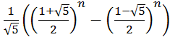
T(n) = O 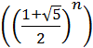
Tháp Hà Nội
T(1) = 1
T(n) = 2T(n – 1) + 1 khi n>1
=
=
= …
= 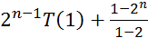
T(n) =
- Các dạng đệ quy đơn giản thường gặp
5.1. Đệ quy tuyến tính (dạng ED[AP])

P(x)
if (E(x))
D(x);
else
A(x);
P(f(x));
endif
End.
E(x): điều kiện suy biến
D(x): lời giải trong trường hợp suy biến
A(x): thao tác trước lời gọi đệ qui
f(x): hàm biến đổi tham số lời gọi đệ qui

Ví dụ: Hàm tính n!
GiaiThua(n)
if ( n=0)
GiaiThua = 1;
else
GiaiThua = n*GiaiThua(n – 1);
endif
End
5.2. Đệ quy nhi phân
P(x) ≡
if (E(x))
D(x);
else
A(x);
P(f(x));
P(f(x));

endif
End.
E(x): điều kiện suy biến
D(x): lời giải trong trường hợp suy biến
A(x) thao tác ngoài lời gọi đệ qui
f(x): hàm biến đổi tham số lời gọi đệ qui

Ví dụ: Tính số Fibonaci thứ n

Fibonaci ≡
if (n<2)
F = 1;
else
F = Fibonaci (n-1) + Fibonaci (n-2);
End
End
  - Đệ quy phi tuyến tính
P(x)
for giá trị đầu to giá trị cuối do
D(x);
If (E(x))
A(x);
Else
P(f(x));
endif
endfor
End.
E(x): điều kiện suy biến.
D(x): lời giải trong trường hợp suy biến
A(x): thao tác trước lời gọi đệ qui
f(x): hàm biến đổi tham số lời gọi đệ qui

Ví dụ: Cho dãy {X_{n}} xác định công thức truy hồi:
X₀ = 1;
X_{n} = X₀ + X₁ + X₂ +…. + X_{n-1}
X(n)

if (n = = 0)
X = 1;
else
tg = 0;
for ( i = 0 to n-1)
tg =tg + X[i];
X = tg;
Endif
End

6. Ưu, nhược điểm của đệ quy
Ưu điểm
-Một chương trình viết theo thuật giải đệ quy sẽ: sáng sủa, dễ hiểu, nêu bật được bản chất vấn đề.
-Bản chất của đệ quy là ý tưởng quy nạp hay hạ bậc trong toán học nghĩa là đưa một số vấn đề phức tạp về một số vấn đề đơn giản hơn.
-Cần lưu ý rằng đệ quy không những là phương pháp lập trình quan trọng mà còn là phương pháp suy nghĩ để giải quyết vấn đề một cách tổng quát dựa trên ý tưởng:
+ Đơn giản hóa công việc
+ Phân vùng để xử lí
-Lập trình đệ quy là một phương tiện hiệu quả để tổ chức một thao tác tìm kiếm phức tạp trong một tập hợp các khả năng có thể có.
Nhược điểm
-Tuy nhiên khi thực hiện chương trình, chương trình dịch cần thu xếp một vùng nhớ gọi là stack để lưu giữ các giá trị trung gian trong quá trình tính toán, nếu số lượng các trí trị đó quá nhiều, có thể tràn stack.
-Việc sử dụng đệ quy cho các bài toán có khối lượng tính toán lớn sẽ dẫn đến tốn thời gian.
-Lời gọi hàm phức tạp, đôi khi khó hình dung
7. Một số ứng dụng
7.1. Hình học Fractal
Nhiều đường cong và hình ảnh có một thuộc tính là tính tự tương tự. Nói một cách trực quan chúng giống nhau ở mỗi tỷ lệ: cho dù có phóng to hình ảnh của đường cong đến cỡ nào, thì nó vẫn có cùng mức độ chi tiết. Một số đường cong có tính tự tương tự chính xác, tức là nếu một vùng được phóng to, thì hình ảnh sau khi phóng to giống hệt như hình ảnh ban đầu (giả sử hình ảnh không quay hoặc tịnh tiến). Trong khi đó một số đường cong khác chỉ có tính tự tương tự thống kê, tức là mức độ bất quy tắc và lượn sóng của đường cong chỉ giống nhau một cách “trung bình” cho dù hình ảnh được phóng to như thế nào(Ví dụ: đường bờ biển, cành cây, bề mặt bọt biển, hệ thống tĩnh, động mạch trong cơ thể, đám mây………).
Benoit Mandelbrot gọi những hình thức khác nhau của sự tự tương tự là fractal.
Ví dụ về 1 số hình ảnh Fractal:
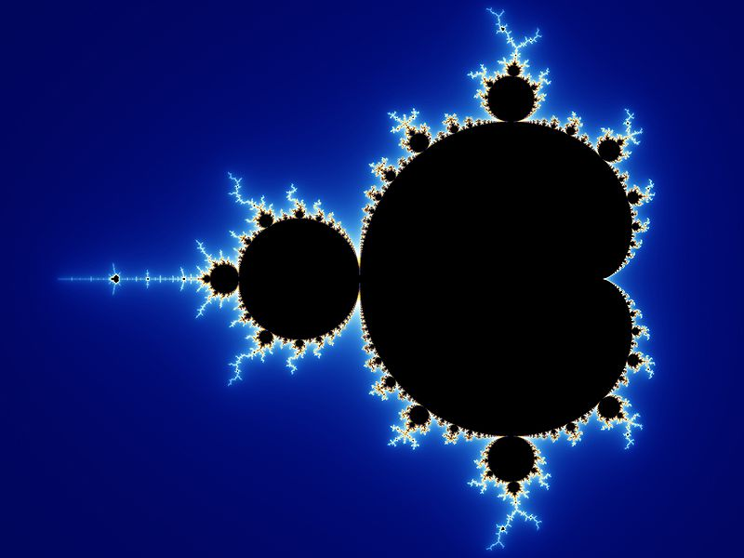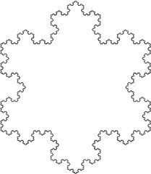
Tập Mandelbrot Bông Tuyết Von Koch

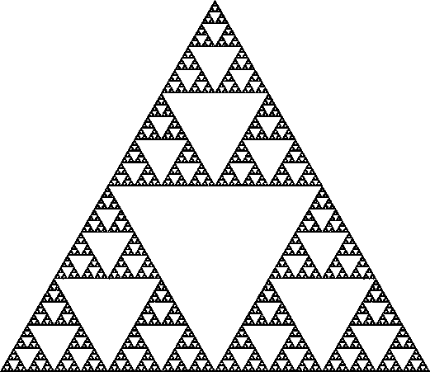
Đệm Sierpinsky Tập Julia

7.2. Ứng dụng đệ quy trong hình học Fractal
Đệ quy thường làm cho việc vẽ hình ảnh hình học phức tạp trở nên hết sức đơn giản. Ngoài ra nó cho phép chúng ta phân giải hoặc tinh chỉnh đối tượng ở những mức độ chi tiết khác nhau. Thuật toán đệ quy tạo nên những hình ảnh hấp dẫn, có ứng dụng hữu ích trong khoa học, kỹ thuật.
Ví dụ: Vẽ bông tuyết Von Koch
Bông tuyết Koch bậc 0 (K₀) chỉ là một đoạn thẳng nằm ngang có chiều dài đơn vị. Chúng ta tạo K₁ bằng cách chia K thành 3 phần bằng nhau, và thay thế phần giữa bằng một tam giác với cạnh có chiều dài là 1/3
K₁
K₂

Bông tuyết Koch bậc k được tạo ra bởi các bông tuyết Koch bậc k-1. Chúng ta có cách làm đệ quy khá tự nhiên để vẽ bông tuyết Koch bậc k bất kỳ như đoạn mã giả định sau:
Vẽ Kn:
If(n=0) vẽ một đoạn thẳng;
Else
{
Vẽ K_{n-1}
Quay trái 60⁰
Vẽ K_{n-1}
Quay phải 120⁰
Vẽ K_{n-1}
Quay trái 60⁰
Vẽ K_{n-1}
}
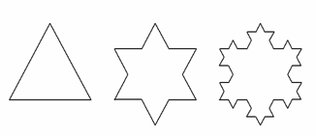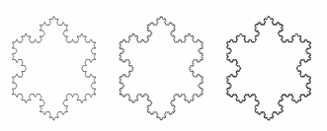
- Giới thiệu bài toán Tháp Hà Nội
- Lịch sử bài toán Tháp Hà Nội
Có thể còn ít người Việt Nam biết về bài toán Tháp Hà Nội (Tower Of Hanoi), nhưng rất nhiều thanh niên sinh viên trên toàn thế giới lại biết đến nó. Đó là vì, Tháp Hà Nội là tên một bài toán rất nổi tiếng trong Chương trình khoa học tính toán (Computing Science) dành cho sinh viên những năm đầu tại các trường đại học ở nhiều nơi trên thế giới.
Tương truyền rằng ngày xửa ngày xưa, lâu lắm rồi, ở một vùng xa xôi viễn đông, thành phố Hà Nội của Việt Nam, vị quân sư của Hoàng đế vừa qua đời, Hoàng đế cần một vị quân sư mới thay thế. Bản thân Hoàng đế cũng là một nhà thông thái, nên ngài đặt ra một bài toán đố, tuyên bố ai giải được sẽ được phong làm quân sư.
Bài toán của Hoàng đế là: cho n cái đĩa (ngài không nói chính xác là bao nhiêu) và ba cái trục: A là trục nguồn, B là trục đích, và C là trục trung chuyển. Những cái đĩa có kích cỡ khác nhau và có lỗ ở giữa để có thể lồng vào trục, theo quy định "nhỏ trên lớn dưới". Đầu tiên, những cái đĩa này được xếp tại trục A. Vậy làm thế nào để chuyển toàn bộ các đĩa sang trục B, với điều kiện chuyển từng cái một và luôn phải đảm bảo quy định "nhỏ trên lớn dưới", biết rằng trục C được phép sử dụng làm trục trung chuyển?.
Từ đó bài toán (Trò chơi) Tháp Hà Nội ra đời và được người đời sau truyền bá rộng rãi.
- Khái quát về bài toán Tháp Hà Nội hay trò chơi Tháp Hà Nội
Dạng thường gặp nhất của bài toán này gồm một bộ các đĩa kích thước khác nhau, có lỗ ở giữa, nằm xuyên trên ba cái cọc (cột). Bài toán đố bắt đầu bằng cách sắp xếp các đĩa theo trật tự kích thước vào một cọc sao cho đĩa nhỏ nhất nằm trên cùng, tức là tạo ra một dạng hình nón. Yêu cầu của trò chơi là di chuyển toàn bộ số đĩa sang một cọc khác.
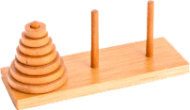
- Nội dung & quy luật của bài toán Tháp Hà Nội:
+ Một lần chỉ được di chuyển một đĩa
+ Một đĩa chỉ có thể được đặt lên một đĩa lớn hơn (không nhất thiết hai đĩa này phải có kích thước liền kề, tức là đĩa nhỏ nhất có thể nằm trên đĩa lớn nhất.
+ Thứ tự và vị trí đĩa ở cột đích phải giống với thứ tự và vị trí đĩa ở cột nguồn.

Để chuyển n đĩa từ Cột A sang Cột B thì cần:
Bước 1: Chuyển n-1 đĩa từ Cột A (khởi đầu) sang Cột C (trung gian). Chỉ còn lại đĩa có giá trị bằng n trên Cột A.
Bước 2: Chuyển đĩa có giá trị bằng n (lớn nhất) từ Cột A sang Cột B.
Bước 3: Chuyển n-1 đĩa từ Cột C sang Cột B cho chúng nằm trên đĩa có giá trị n.

Phương pháp trên được gọi là thuật giải đệ quy: để tiến hành bước 1 và 3, áp dụng lại thuật giải cho n-1. Toàn bộ quá trình là một số hữu hạn các bước, vì đến một lúc nào đó thuật giải sẽ áp dụng cho n = 1. Bước này chỉ đơn giản là chuyển một đĩa duy nhất từ Cột A sang Cột C.

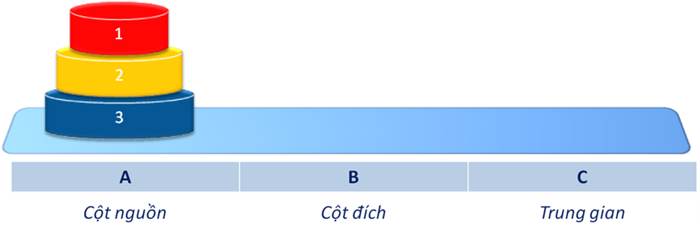
- Ứng dụng đồ họa xây dựng trò chơi Tháp Hà Nội
Phần mềm cài đặt: Visual Studio 2010
Yêu cầu:
Trò chơi Tháp Hà Nội với 3 cọc A, B, C số đĩa có thể chọn trong khoảng từ 2 đến 8. Nhiệm vụ là hãy di chuyển tất cả các đĩa từ cọc A sang cọc C theo luật:
  - Mỗi lần chỉ được di chuyển 1 đĩa trên cùng của cọc
  - Đĩa nằm trên phải nhỏ hơn đĩa nằm dưới.
Trò chơi có nút bấm xem luật chơi, có đếm giò và số lần di chuyển đĩa, thông báo chúc mừng khi thắng.

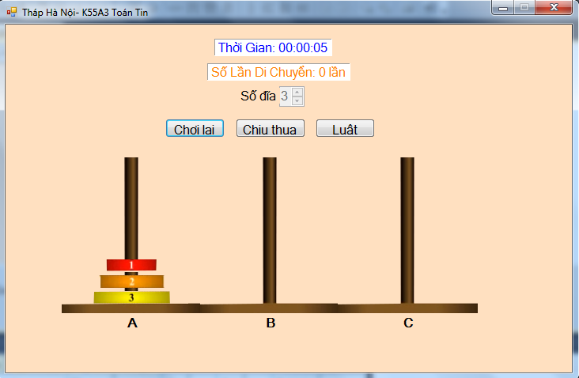

Bảng phân chia công việc

STT | Công Việc | Họ Tên
1 | Tìm hiểu, giới thiệu tổng quan về đệ quy | Ngô Thị Quyên  Mai Xuân Dương  Phan Văn Đại
2 | Giới thiệu tháp Hà Nội và bài toán Tháp Hà Nội | Phan Văn Đại
3 | Code bài toán Tháp Hà Nội bằng Dev C | Mai Xuân Dương
4 | Lên ý tưởng trò chơi Tháp Hà Nội | Quyên, Đại, Dương
5 | Xd đồ họa trò chơi Tháp Hà Nội | Ngô Thị Quyên

